Załącznik Nr 5 do zapytania ofertowego – Podział na obszary

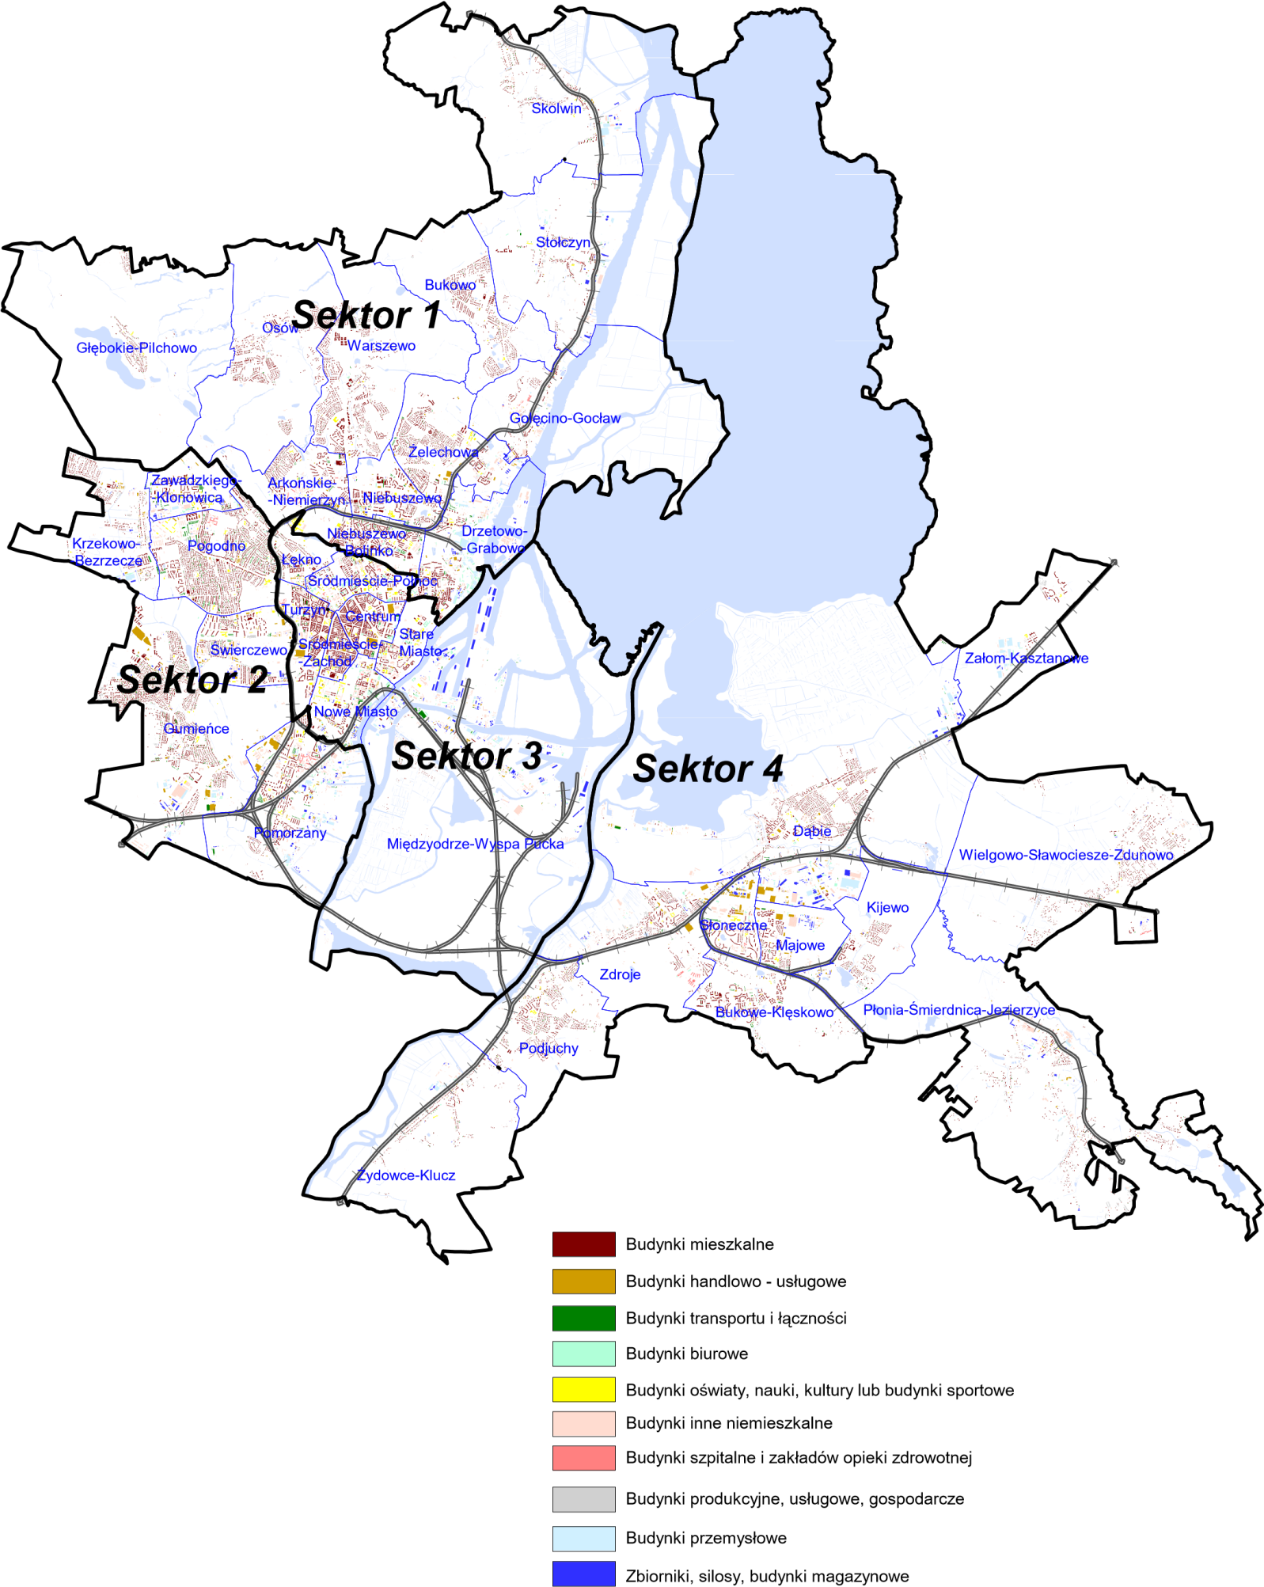

Obszary sektorów

Numer sektora | Nazwa osiedla
Cześć Nr 1 - lewobrzeżna część Szczecina - Sektor I | Osiedle Głębokie-Pilichowo
 | Osiedle Osów
 | Osiedle Warszewo
 | Osiedle Bukowo
 | Osiedle Stołczyn
 | Osiedle Skolwin
 | Osiedle Golęcino-Gocław
 | Osiedle Żelechowa
 | Osiedle Niebuszewo
 | Osiedle Niebuszewo-Bolinko
 | Osiedle Drzetowo-Grabowo
 | Osiedle Arkońskie-Niemierzyn
Cześć Nr 1 - lewobrzeżna część Szczecina - Sektor II | Osiedle Krzekowo-Bezrzecze
 | Osiedle Zawadzkiego-Klonowica
 | Osiedle Pogodno
 | Osiedle Świerczewo
 | Osiedle Gumieńce
 | Osiedle Pomorzany
Cześć Nr 1 - lewobrzeżna część Szczecina - Sektor III | Osiedle Łękno
 | Osiedle Śródmieście -Północ
 | Osiedle Turzyn
 | Osiedle Centrum
 | Osiedle Śródmieście-Zachód
 | Osiedle Stare Miasto
 | Osiedle Nowe Miasto
 | Osiedle Międzyodrze-Wyspa Pucka
Cześć Nr 2 - prawobrzeżna część Szczecina - Sektor IV | Osiedle Żydowce-Klucz
 | Osiedle Podjuchy
 | Osiedle Zdroje
 | Osiedle Dąbie
 | Osiedle Załom-Kasztanowe
 | Osiedle Wielgowo-Sławociesze-Zdunowo
 | Osiedle Płonia-Śmierdnica-Jezierzyce
 | Osiedle Kijewo
 | Osiedle Majowe
 | Osiedle Słoneczne
 | Osiedle Bukowe-Klęskowo

